**МИНИСТЕРСТВО ЦИФРОВОГО РАЗВИТИЯ СВЯЗИ И МАССОВЫХ КОММУНИКАЦИЙ**

**Ордена Трудового Красного Знамени**

**Федеральное государственное бюджетное образовательное учреждение высшего образования**

**«Московский технический университет связи и информатики»**

**Кафедра «Направляющие телекоммуникационные среды»**

**Отчет по лабораторной работе №3**

по дисциплине «Введение в информационные технологии» на тему:

Создание приложения с метео-информацией

Выполнил:

Кононов Г.А.  
Группа: БИН 2301

Москва 2023

**Цель работы**

1. Ознакомление с SQL
2. Получение навыка создавать базы данных
3. Получение навыка работы с базами данных

**Содержание работы**

**Инструменты:**

1. SQL
2. Pycharm
3. Библиотека Python-а _sqlite3

**Практика:**

1 этап:

Установка SQLiteStudio

2 этап:

Установка библиотеки _sqlite3 в Python-а

3 этап:

Написание кода

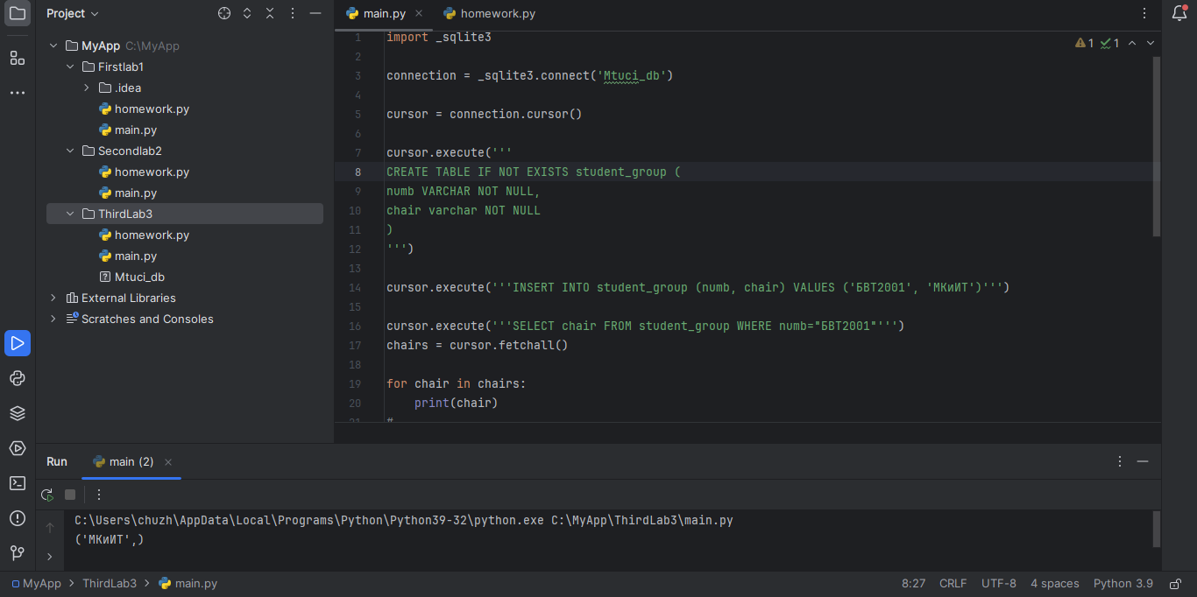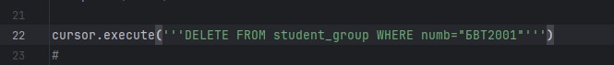

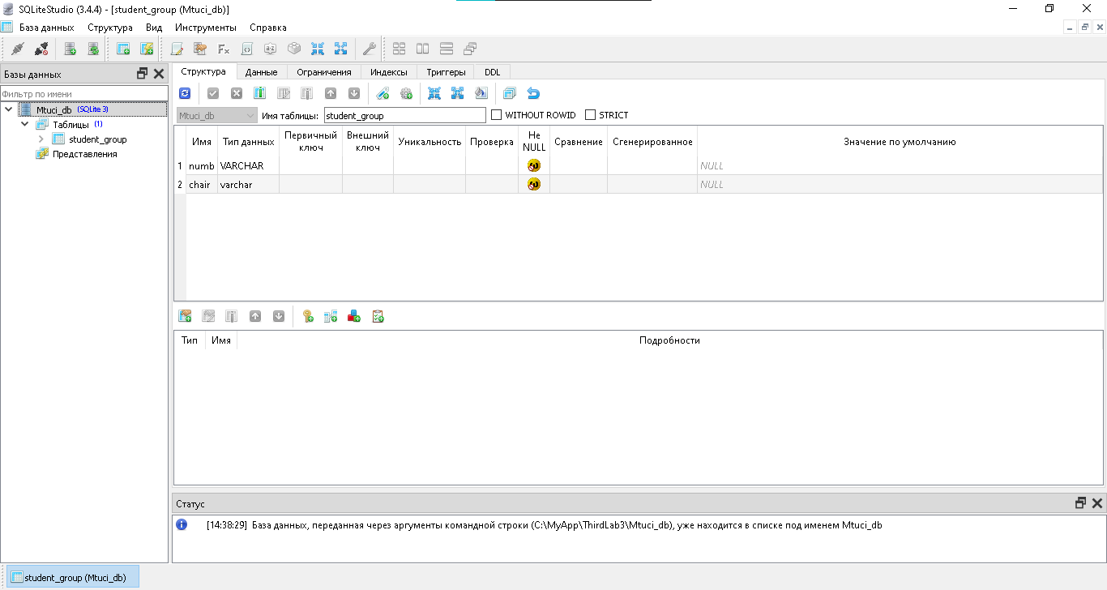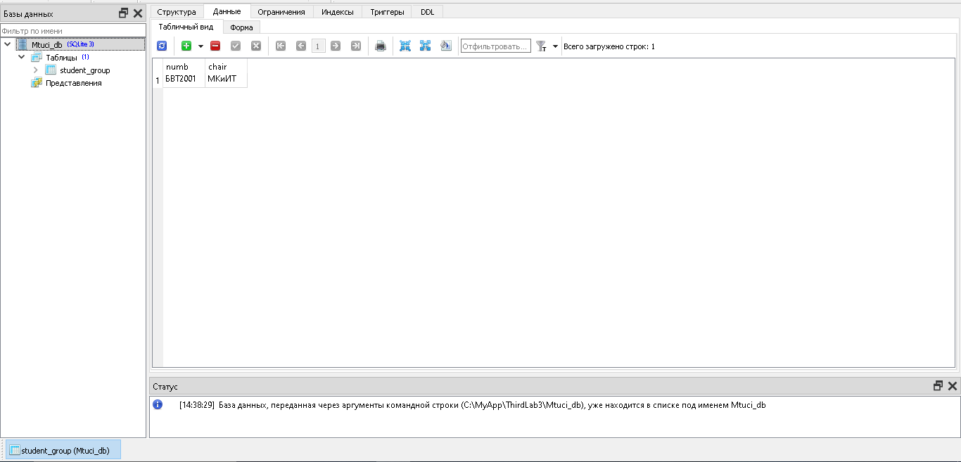

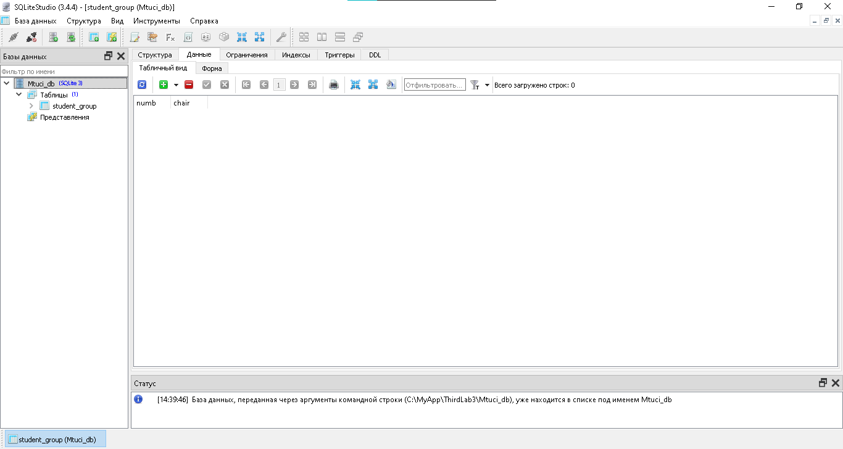

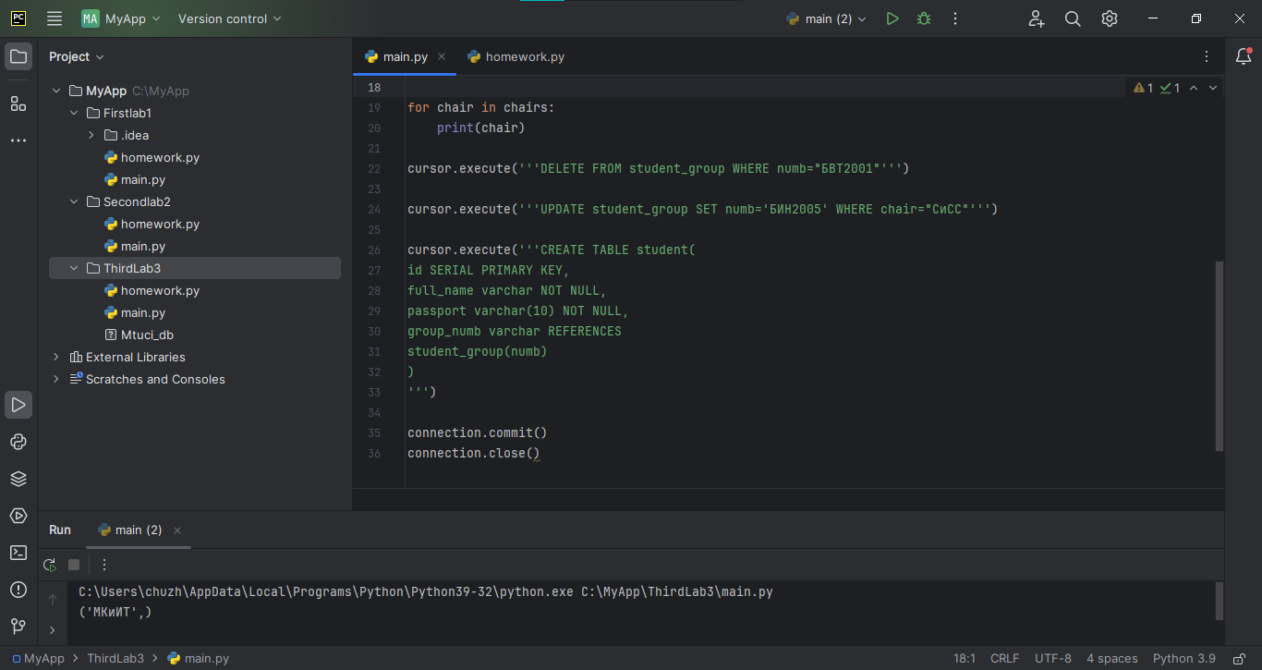

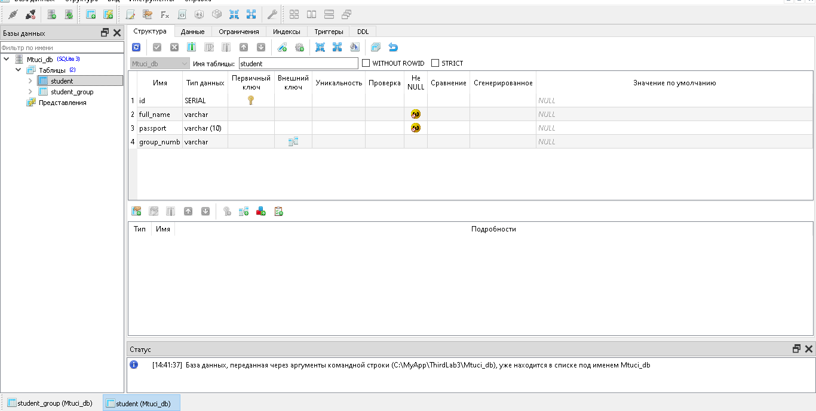

**Домашняя работа:**

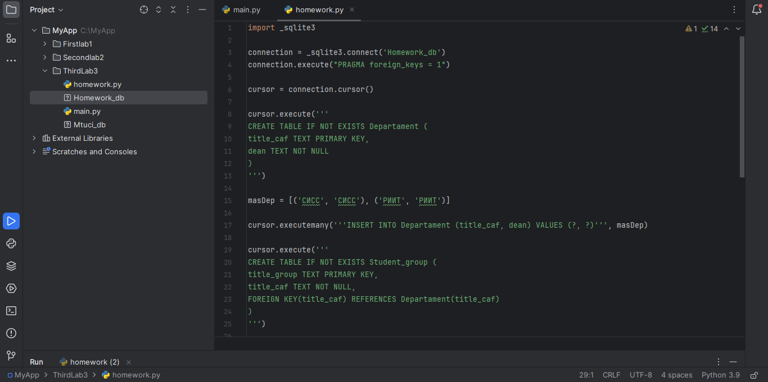

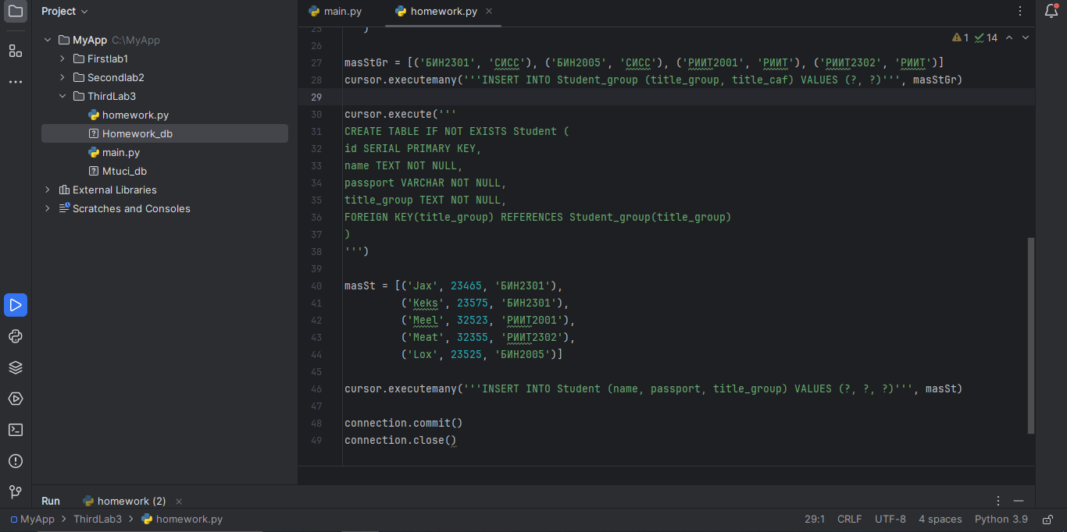

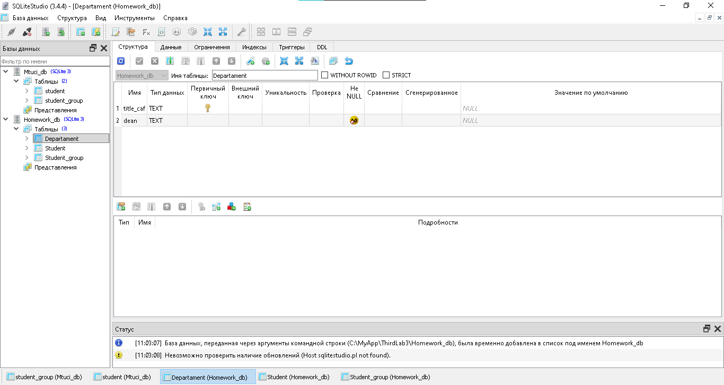

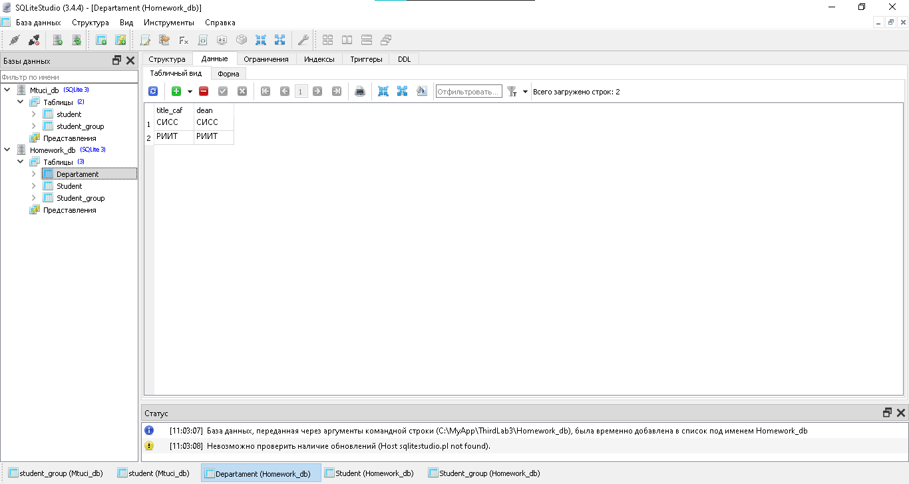

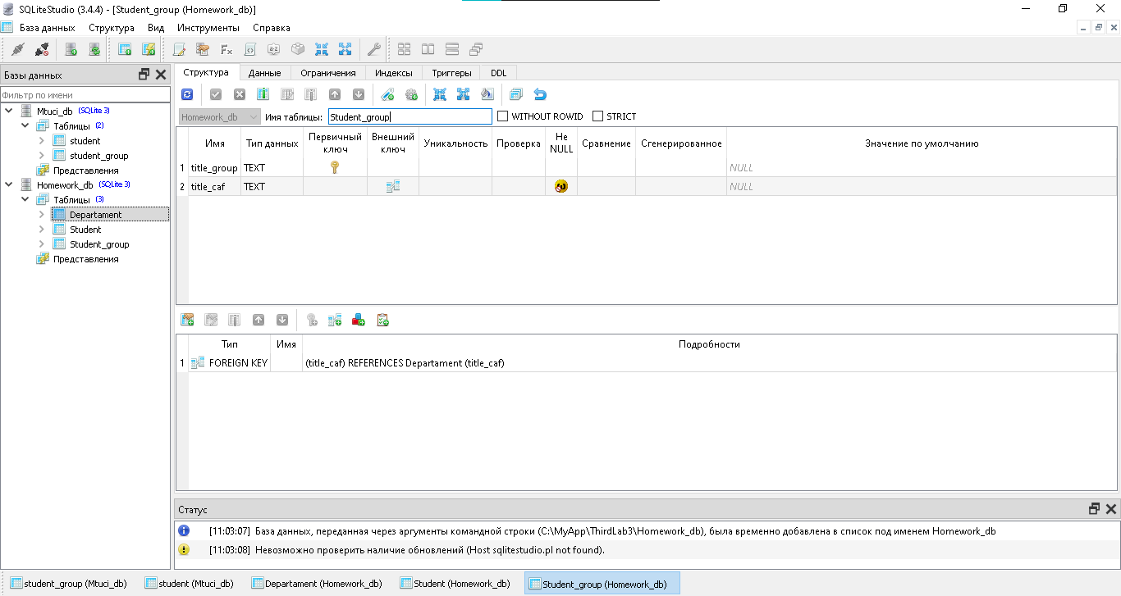

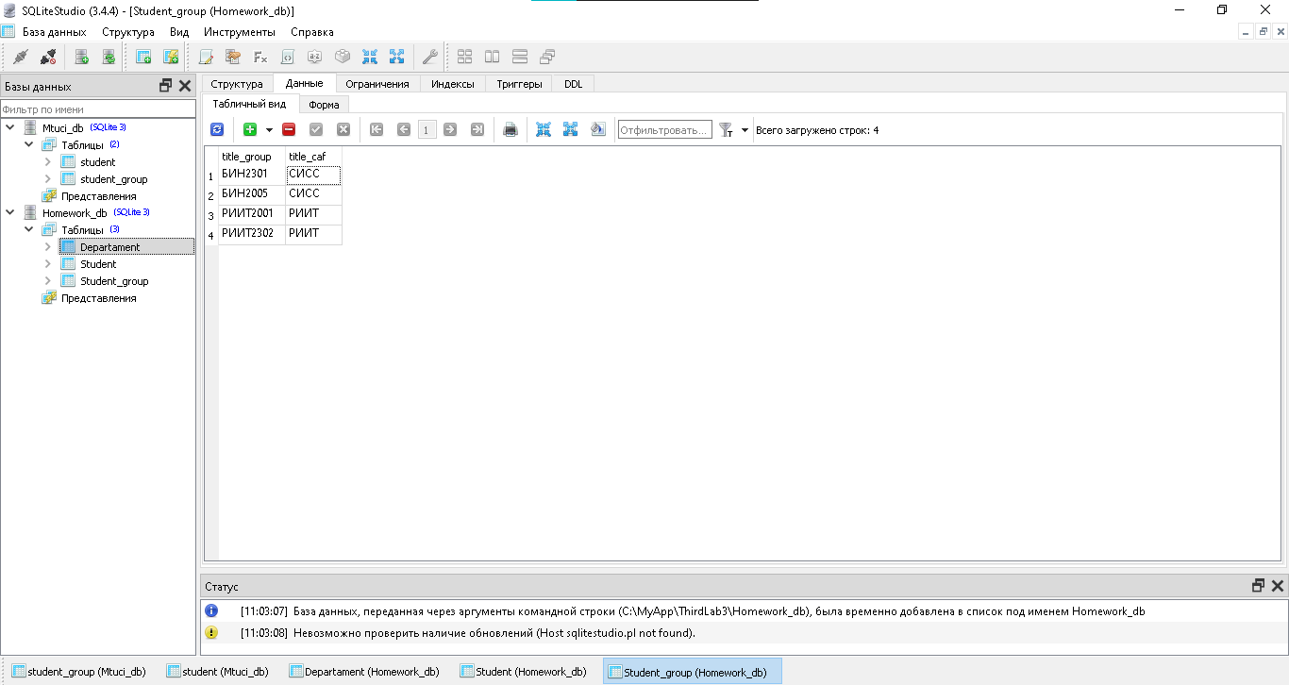

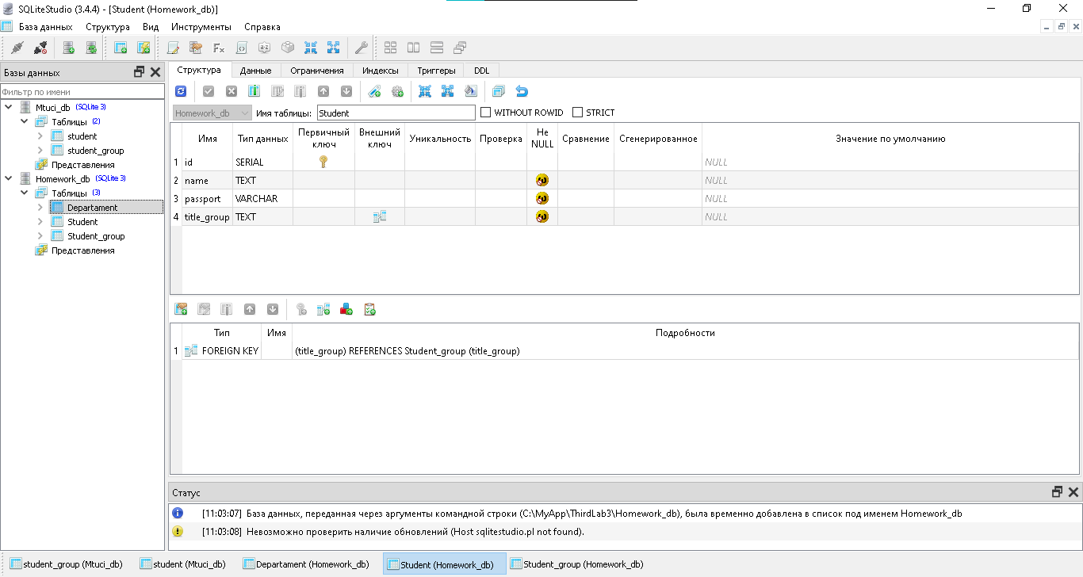

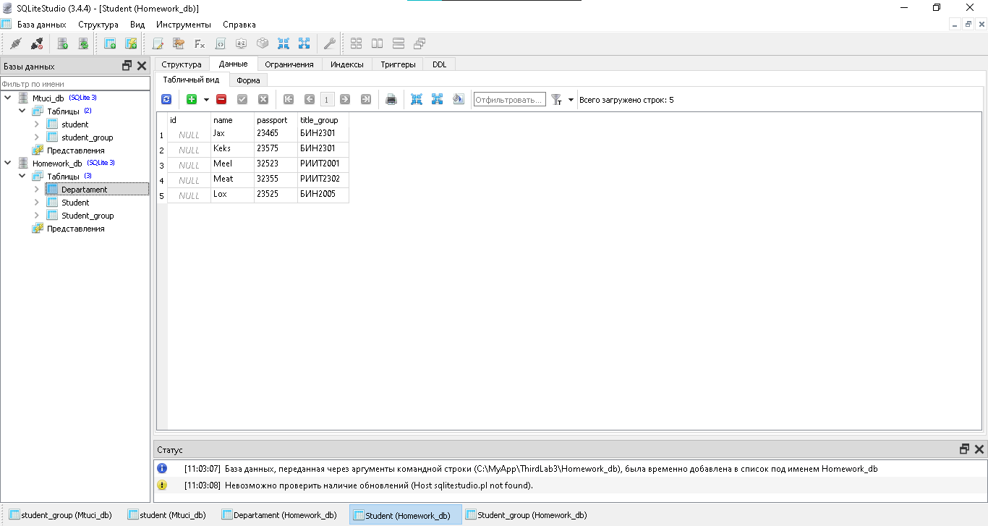

**Вывод**

Изучил создание баз данных на языке SQL. Изучил библиотеку Python-а _sqlite3